平成24年度 評議員会報告
コントロールキー（Ctrlなど）を押しながら目次の各記事の文字をクリックすれば、ご覧になりたいページに移動できます。
ふくりゅう74号目次
平成24年度評議員会報告 1
2012年W. K. バルトン忌報告 2
本年度設置された2つの委員会の動向 3
地域に根差すエコサントイレの普及活動からの学び 新野真理子 3
旧事九官録 巻22 情報弱者の事 森田英樹 5
水環境案内人の覚書 2 水環境に関する時事情報 地田修一 7
バングラデシュ便りNo. 22 バングラデシュの家屋様式 高橋邦夫 8
短信・海外プロジェクトから 9
第54回定例研究会のご案内 （再掲） 10
運営委員会から／編集後記 10
 | ふくりゅう | 特定非営利活動法人  日本下水文化研究会会報
 | ふくりゅう | 発行責任者 酒井彰（運営委員会代表）
 | ふくりゅう | 平成24年10月12日 通巻74号

8月3日（土）、特定非営利活動法人日本下水文化研究会評議員会が開催されました。法人格を得るまでは、事業計画等について評議員会の了承を得るとともに、活動全般に関してアドバイスをいただいてきましたが、毎年総会を開催することとなった法人格取得後は、海外技術協力活動を始める際など、節目ごとに開催し、大所高所からの指導を仰いでまいりました。
今回は4年ぶりの開催で、議題は(1) 認定NPO認証申請に向けた会計業務の見直し、(2) 下水文化振興基金等諸基金の運用です。なお、評議員会出席者は以下のとおり（敬称略）。
評議員：稲場紀久雄、斎藤博康、谷口尚弘、
栗田彰
運営委員：酒井彰、佐藤八雷、高橋邦夫、甘長淮
評議員会で交わされた主な議論ならびに提案は以下の通りです。
- 今後の活動発展のポテンシャルを高め、会員にとってもメリットがあるので、認定NPOに申請すべきである。
- 認定NPO認証申請のためには、活動に伴うすべての会計を連結する必要がある。ボランティアに近いかたちで協力しても良いという会計のエキスパートを紹介しようという提案があった。
- 稲場評議員が編集された「遺稿 久保赳自伝」*の印税収入等を日本下水文化研究会に寄付し、新たな基金を設けるが、「バルトン記念基金」と統合して「久保赳･バルトン記念基金」とする。
- 「下水文化振興基金」は、事務所移転などの突発的な出費に備え、30万円程度を留保する。
- 留保額以外は、上記「久保赳・バルトン記念基金」ならびに新たに創設する「海外事業基金（仮称）」に組み入れる。各基金の事業ならびに管理責任は以下の通りとする。
「久保赳・バルトン記念基金」
バルトン忌開催、バルトン賞、久保赳賞（創設）。管理は久保赳・バルトン記念基金管理委員会（仮称、委員長・稲場評議員）が行う。

「海外事業基金（仮称）」
自己資金による技術協力事業、助成事業における自己資金充当条件を満たすための補てん。管理は海外技術協力分科会が行う。
なお、評議員会は議決が目的ではないので、基金の創設・再編、運用については、評議員会での提案に沿って、8月20日に行われた運営委員会で決議された。また、会計業務の見直しについては、連結決算を徹底する方針を確認し、専門家の指導のもと具体的方法を決定・導入していくこととした。
＊「熊蜂のごとく－遺稿 久保赳自伝－」は11月中旬、水道産業新聞社より刊行されます。また、12月には出版記念会が企画されております。

（酒井 彰記）
目次へ

2012年W. K. バルトン忌 報告

8月4日（土）午前10時半から、青山墓地のW. K. バルトン墓碑において毎年恒例のバルトン忌が開催されました。真夏日の中、15名が参集し、同氏の偉大さを偲びました。
第１部 墓参
最初に谷口評議員が過去1年間に行われたバルトン氏にちなんだ方々との交流について報告され、続いて稲場評議員の挨拶、バルトン氏の曾孫の鳥海幸子さんから当会に宛てられた挨拶状の紹介がありました。その後、全員で黙祷し、献花を行いました。
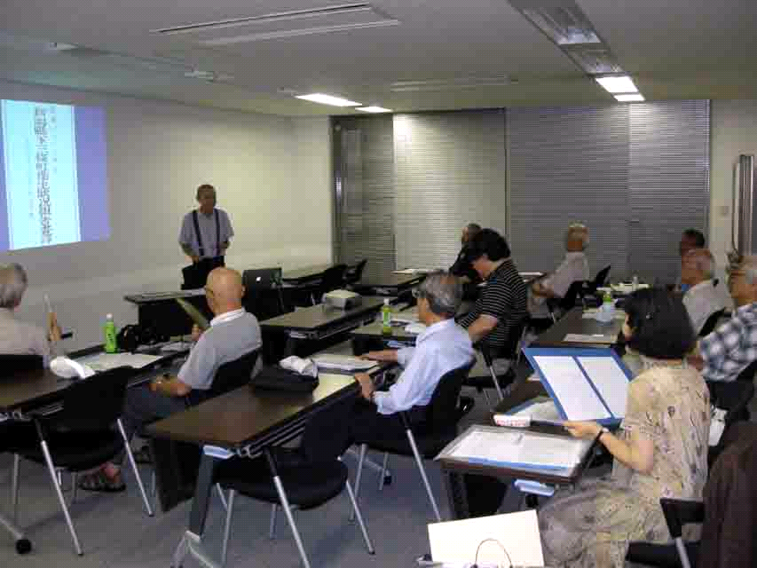
第２部 講演会
「バルトンによる新潟県三条の衛生調査」
午後１時からは会場を日本水道協会会議室に移し、講演会が開催されました。講演に先立ち、稲場評議員から挨拶があり、バルトン賞に加えて、久保赳賞を企画・立案したい旨の提案がありました。その後、稲場日出子さんよりバルトンが三条町を訪問した際、便宜供与を受けた三条町の竹中医師宛ての礼状のコピーが紹介されました。（1894年7月20日付けの英文書簡）
講演者は長岡造形大学建築・環境デザイン科教授である平山育男博士で、バルトンが関与した三条町衛生状況報告書に対する研究成果が報告されました。バルトンは、明治27年7月に現地調査を実施し、英文報告書（水道事業の妥当性評価報告）を作成、その報告書は、旧内務省の宮原直尭氏により和訳されたのですが、平山氏はその和訳版を翻刻版、さらに口語訳版を対比して示し、理解しやすいように解説されました。また、同氏は報告書内容を丹念に裏取りされた経緯を詳細に、順を追って解説されました。その裏取り作業の過程で、すでに鬼籍に入られた上下水道人との関わり合いも明らかになり、当時の人脈と技術の動向が手に取るように理解できました。
バルトン忌 墓参（上）、平山教授の講演（下）
なお、三条市の上水道施設の一部（浄水場の配水池など）は、その土木遺産としての価値の高さから、2011年10月に国の登録有形文化財に指定されています。
第３部 懇親会
講演会終了後、講演者を交えて懇親会を開催し、講演者からバルトン氏の足跡を追跡調査した裏話を披露していただきました。バルトン氏の精力的な行動が明らかになり、興味深いお話でした。
(鈴木 薫記)

本年度設置された2つの委員会の動向

本年度総会で、2つの委員会（両委員会とも稲場紀久雄委員長）の設置が決まりましたが、8月、9月に開催された委員会から、その動向を報告いたします。
「流域総合水循環制度研究委員会」
8月18日及び9月29日に委員会を開催。稲場委員長から水循環基本法案が国会の混乱等から上程できない状況について報告ならびに今後の見通し、委員への協力要請がありました。研究委員会としては、各委員が、専門とする分野での政策提言を行っていくこととしました。さらに、琵琶湖・淀川流域をモデルとして、水循環基本法の趣旨に沿った「水循環基本計画」のケーススタディをもとに、水循環政策をめぐる課題について議論を行いました。
「水と環境の出前学校と下水文化の啓発活動の制度研究委員会」
8月3日及び9月29日に委員会を開催。これまで、各委員より、出前学校でのカリキュラム内容が提案されました。その数は20近くに及び、対象も財政、アセットマネジメント、江戸の下水、流域上下流交流、下水道博物館ノウハウ、我が国の水問題の経験・歴史の再確認などユニークで多岐にわたります。カリキュラムのなかには、座学ばかりでなく、施設めぐりなどのツアーを含めた提案や、流域上下流住民の交流の実践を交えた提案もあり、前者については旅行会社などとタイアップしての実施可能性も探ることとしています。また、小平市ふれあい下水道館の詳しい説明や稲場委員長による啓発活動の３類型（自己目的型、ニーズ対応型、以上２つの性格を備えるもの）とそれぞれの経費負担の考え方の提示がありました。さらに自己目的型の啓発活動として、久保赳氏の遺稿出版を機に、「久保赳氏の遺志に学ぶ」と題する特別講座の企画も提案されました。
次の段階では、これらの提案から、日本下水文化研究会が提供できる講座カリキュラムをとりまとめたパンフレットを作成し、関係団体を対象としたニーズ調査の準備に入ります。このほか、全国下水道博物館の実態調査を行っていくことも決められました。
（酒井 彰記）
目次へ

寄稿 「地域に根差すエコサン･トイレの普及活動からの学び」
長崎大学 国際健康開発研究科 新野真理子

長崎大学国際健康開発研究科の学生10名が、9月11日にバングラデッシュ短期フィールドトリップの一環としてJADEのプロジェクトサイトを視察させて頂いた。
サイト訪問前に、JADEは、2004年よりBARD（Bangladesh Academy for Rural Development）と共同で事業を開始し、バングラデシュにエコロジカルサニテーションを導入したパイオニアであること、2007年にバングラデシュ政府にその有益性を認可され、国内ではコミラなど9か所でプロジェクトが展開されていること、これまでJADEはエコサン･トイレを当初の15基より500基まで拡大しているとのことなど説明を受けた。トイレの構造に関しては従来のピットラトリンは排泄物が水系・土壌系に流出しやすい構造であり、汚染が避けられず、不衛生環境がもたらす貧困のサイクルを抜け出せないものである。一方エコサン･トイレは便器までの高さもその地域の洪水の最大水位以上にコンクリートで構築するため、特に洪水時には下痢の発生頻度がピットラトリンのみの地域との比較において約10倍低かったとの研究結果がでたとの説明を受けた。尿、排便、排泄後の洗浄水が便器の射形によりうまく分かれる仕組みになっており、排便と尿をそれぞれ肥料として再利用する事を可能にする画期的なトイレであることが理解できた。このトイレの使用により医療支出費の削減ができることに加え、化学肥料に代えて人糞を肥料にすることで、肥料代の節約と農作物の生産増量が見込めるとのことである。
プロジェクロの概要説明の後、Raicho 村で実際に使用されているエコサン･トイレをいくつか見学させて頂いた。尿は肥料として畑に撒き、便は最低でも6か月間エコサン･トイレの貯蔵室に溜め置く。その後3～4日の間、日干しにするとのこと。実物を見せて頂いたが、無臭でさらさらしており、見た目には元々糞便であったとは思えないような堆肥であった。また、排便後に灰を利用することで臭いが軽減する、水分が減少しやすい、ハエがたかりにくいなどの効果を得ていた。エコサン･トイレが屋内にある家も見学させて頂いた。設置費用14,000TKのうち８割の資金援助を受け２割を自己負担されていた。CBO(community based organization ) のメンバーからエコサン･トイレについて説明を聞き、建設を決めたと家の女性が話してくれた。ピットラトリンからの変更後、し尿を自分達で肥料として再利用でき、掃除費用が減り、臭いも無くなったなどの改善があり喜ばれていた。この村にある35基のエコサン･トイレのうち、家の中に設置されているのはまだ２か所であるが、さらに自宅型を進めていく予定だそうだ。
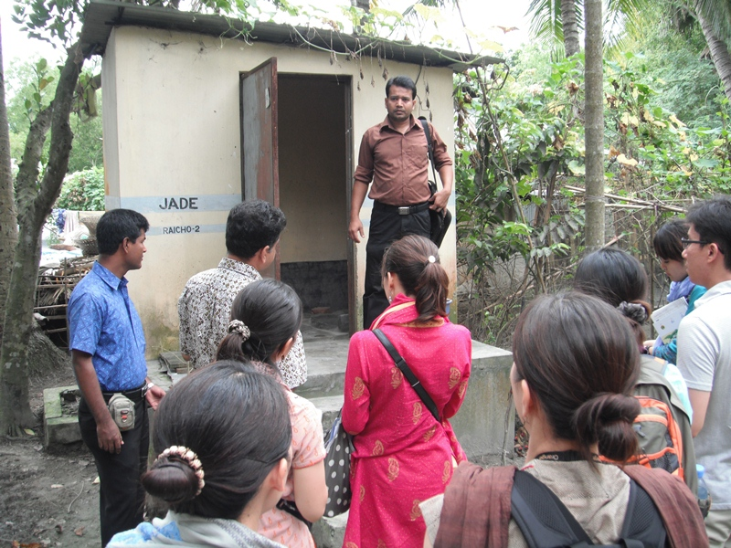
いくつかトイレを回る途中に、エコサン･トイレの肥料を施用している畑に立ち寄った。数種類のナスが植えられていて、多数の実をつけていた。お金をかけて化学肥料をまくよりも豊かに土地が育っていることを目の当たりにできた。一方で、放置された、糞便で満タンになったピットラトリンを見て、洪水が来たときに蓄積した糞尿がそのまま流される様子が容易に想像できた。この２種類のトイレのうち、選ぶとしたらエコサン･トイレであろう。しかし、イスラム社会における糞便の認識や古い慣習から、エコサン･トイレが投入されても２割はまた元のトイレに戻ってしまうのが現実だそうだ。現存するカースト制に従い、末端層者がピットラトリンのスウィーパー（掃除人）の担い手となっており、排泄処理の社会通念を覆すのも難しい事であるということも伺った。
画期的な技術でも現地住民の自立活用にすぐには至らないことが開発援助の難しさだと改めて感じた。そのため、その技術開発そのものと共に、その技術を現地に根付かせるための活動が重要であるということも理解できた。現地視察では、尿の貯蓄部分を従来のコンクリート槽からポリタンクへ直接落とすパイプ方式に変更した新しいエコサン･トイレも見学した。これにより費用の削減と尿を汲みだす手間が省けるようになったそうだ。こうした、現地に即した建設技術の更新も設備使用継続のために必要であると感じた。トイレの普及のターゲットをトイレの維持管理を担う女性にも向けるべきという発想にも学びを得た。また、JADEはエコサン･トイレの使用評価、維持、普及にかかわる地域組織CBOを作り、自立運営への支援を行っている。CBOのエコサン･トイレに関わる関連活動には、現段階ではJADEから手当てが出ており、プロジェクト担当者を配置しCBO活動のモニタリングを行う必要があるとのことであった。訪問した村では、CVDP（Comprehensive Village Development Program）内でCBOが組織されており、CBOチェアマンによると、このCVDPでの活動から得た収入の１％をサニテーション向上のために使用しており、６基を新たに建設したとのことであった。CBOのファンドから借り入れてトイレを建設する人もいるとのことで地域活動の発展の一部を見ることができた。グループにおけるリーダーの意識を高めることや活動を支えるインセンティブを如何に作るかという点も活動の継続のために重要であると考えさせられた。
エコサントイレの見学
今回の視察はとても学びの多い、有意義なものであった。また、コミラのサイト視察の間、BARDの研修・宿泊施設に滞在させて頂いたが、設備が完備されており、食事はどれもとても美味しく、非常に快適に過ごすことができた。現地視察に同行くださった高橋邦夫氏、Tofayel Ahmed 氏はじめ我々の研修を受け入れてくださったJADEのスタッフの皆様、BARDのAbdullah Al Mamun氏、現地の住民の皆様にこの場をお借りして感謝申し上げたい。
目次へ

旧事九官録 巻２２
情報弱者の事
本会運営委員 森田 英樹

情報弱者、辞書によると『現在の高度情報化社会のなかで、情報通信の機器になじめない人のこと。情報化社会の中で、大きな不利益をこうむる可能性がある』とある。また、そこから生じる格差の事を、デジタルデバイドと言うらしい。説明によると『情報化社会の進展によって、インターネットやコンピューターなどが急速に普及した結果、それらを自由に使いこなせるかどうかで情報収集能力に決定的な差がつくようになってきた。デジタルデバイドとは、そうした差によって生活水準や収入に格差がつく状況の総称』とある。デジタル家電が使えず、デバイド[分ける・区別する]感を持ち始めている私にとって、改めてこのような定義を突き付けられると何とも切ない。今後、私のような情報弱者は如何にして生活を営み、社会に貢献して行けば良いのやら・・・。 その昔、姥捨て山というものがあったそうだ。私も、まだ足腰が立つうちに、ひとり入山した方が、世のため人のためではないかと自虐的にさえなってしまう。
トイレに関しても、一昔前の汲み取り便所は、自分の排泄物が、落下し便壺に溜まる、そして汲み取る、という極めて単純な構造であった。誰にでも、説明・理解ができるアナログ的な安心感があった。今日、私たちの身の回りの生活用品は、多くの電子機器によって成り立っている。トイレもその例にもれず、入口を入ると突然点灯する照明、接近すると自動で開閉する便器の蓋。用を済ませ、立ち上がると自動的に水洗される便器。手を差し出せば、これまた自動的に水が出てくる蛇口。温水洗浄便座も、更にさまざまな電子機器で制御されていることであろう。もし仮に、これらの製品の電子部品を含む全てのパーツが、プラモデルのようにバラバラになっていたとすれば、私には、組み立てられないどころか、ムカデのような電子部品が何を意味し、どのような作用をするものなのか見当もつかない。理解できないモノに囲まれているのは、どうも落ち着かない。
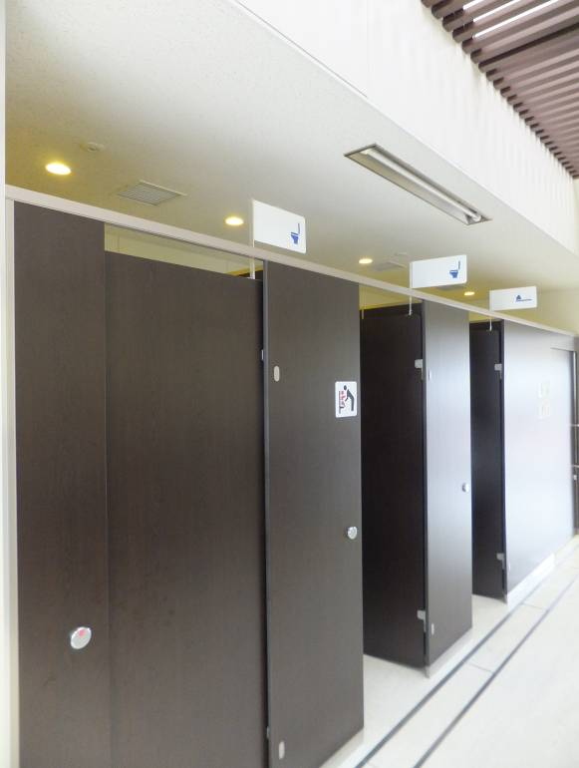
写真１
九州、長崎自動車道の川登サービスエリアに立ち寄った。特に、何の期待もなくトイレに入った。仰天した。大便室の扉の上部に、和式便器のマークと洋式便器のマークが大きくフラッグのように表示されている[写真１]。これは、分かりやすい。一目で和・洋の区別がつく。最近では、公共のトイレでも洋式便器を好む傾向が強くその設置数も多くなってきている。当然、使う人の好みも和・洋に分かれ、可能であれば自分の好みのものを使いたい。扉に表札のように和・洋の表示が貼られているトイレは良く見る。このタイプだと、お目当てのトイレを探してウロウロと歩き回る事になってしまう。しかし、この川登サービスエリアの方式だと一発だ。しかし不思議なことに、この便器マークが見えやすいものと、何とも見えにくいものがある。どういう訳かと観察すると、さらに仰天した。何と、空室になっている個室の便器マークは確認しやすく一方、使用中の個室の便器マークは確認し難くできている。どんなカラクリがあるのかとヨクヨク観察すると、便器マークフラッグは、扉と並行に取り付けられている。そのため、使用中で扉を閉めるとフラッグは扉面と並行になり、通路進行方向側からは見えにくくなる[写真２]。また、空室の状態では、扉は自動的に個室内側に開放された状態になる構造になっているため、フラッグは直角に通路面にインデックスのように顔を出す。そのため通路側からの確認が容易になる仕組みだ。何と単純な構造であろうか。最新のサービスエリアのトイレでは、入口にトイレの配置地図が表示され、電光掲示でその空・満の判別ができる所もある。扉にセンサーなどを仕込んだ、大がかりな構造なのであろう。確かに、便利そうではあるが、個室が10や20もあるトイレの、「右から何番目と何番目が和式で、空室だ」などと図面で確認を済ませたのち、お目当てのトイレを捜しに行くのは現実的ではない。初めて使用するトイレであるならば尚更、要領を得ない。のんびり電光掲示を見て確認している隙に、一足先に誰かに入られてしまうかもしれない。ウカウカしてもいられない。アナログフラッグ方式に軍配が上がるかに思えた。
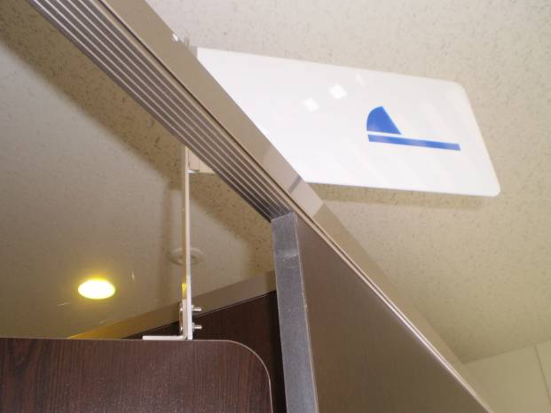
写真２
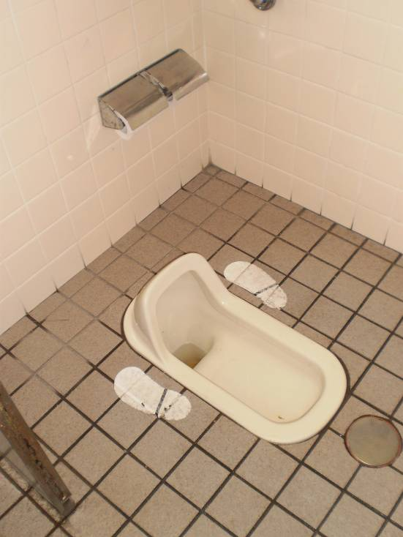
写真３
数年ぶりに、大宰府天満宮を訪れた。丁度、多くのツアーの団体が集中して到着した時間と重なった為であろうか、とにかく外国人が多い。中国や韓国からの観光客が中心だが、各国さまざまだ。日本人を探す方が難しい位だ。数年前は、そんなに気にならなかった。お参りを終え、太鼓橋前の総合案内所に立ち寄ってみた。なるほど各国語のガイドマップが置かれている。総合案内所の奥がトイレになっている事は知らなかった。念のため、入ってみた。和式便所の個室を見ると、便器を跨ぐように、足跡マークが白いペンキで描かれている[写真３]。気に留める事も無く立ち去ろうとした瞬間、先ほどの多くの外国人観光客の事が脳裏をよぎった。そうか、この足跡マークは和式便器の使い方を説明したものなのか！急ぎ、隣の洋式便所を確認した。洋式便器の前にも思った通り、足跡マークが描かれている[写真４]。確信を持った。
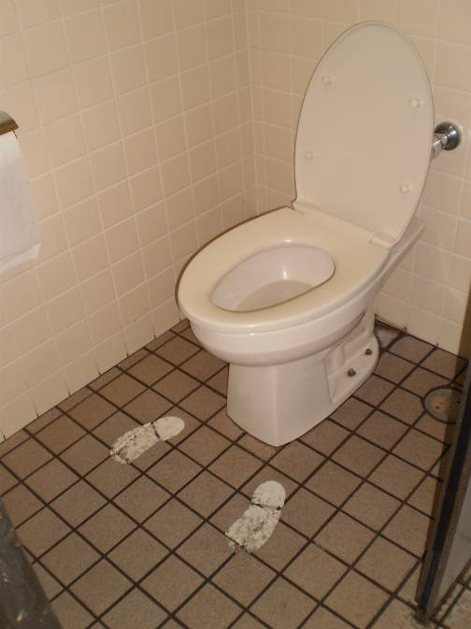
写真４
今までも、観光地のトイレで、使い方を図示した手作りの貼り紙を見た事は、何度もあった。外国人から使い方を聞かれて言葉が解らず往生した経験からか、あるいは誤った使い方でトイレを汚され往生した苦い経験からであろうか。絵を用いた図解ではなく、使い方が外国語で書かれているのも見た事もある。いずれにせよ、こうした方が解りやすいのではないか、ああした方が解りやすいのではないかと悩み、ペンを握っている姿が目に浮かぶ。大宰府天満宮の足跡マークは、トイレの使い方が一目瞭然にわかる。マークに合わせて、足を置けば、九分九厘間違える事はないであろう。これほど単純なアナログ表示で全てを解決出来るとは目から鱗が落ちる思いであった。
川登サービスエリアのトイレにせよ、大宰府天満宮のトイレにせよ、何一つ複雑な構造はない。極めて単純な、誰にでも理解できる原理である。シンプル過ぎる程シンプルといえる。この究極のシンプルさは、誰にでもたやすく到達できる域ではない。まさにコロンブスの卵であり、デジタルとは異なるアナログの知恵の結晶といえよう。
かつて、姥捨てを命じた殿様は、最終的には老人の知恵に感服して姥捨てを取りやめた、というお話であったと記憶している。このお話の顚末を信じて、私も姥捨て山にひとり入山するのはやめて、今一度知恵を搾ってみることにしよう。そんな事を思った旅であった。
目次へ

水環境案内人の覚書 2
水環境に関する時事情報
本会会員 地田修一

下水処理施設を見学に来られた人たちからは、下水処理についてばかりでなく水環境全般にわたって、その時々のホットな話題について質問されることがある。そんな時に備えて、常々、新聞・雑誌に掲載されている記事を切り抜いたり、コピーしたりするようにしている。その中から、福島第一原子力発電所事故に伴う放射性物質の拡散・汚染問題と利根川水系の浄水場からのホルムアルデヒドの検出問題とについての情報を抜書きしてみる。
１．放射性物質の下水汚泥への移行
メルトダウン事故と同時に、放射性物質が1ナノメートルという超微粒子となって、その時の風に乗って大気中を移動・拡散し、その後の降雨により地上に降り、人々の生活や下水道施設等に大きな影響を与えた。合流式下水道区域では降雨に伴い放射性物質が下水処理施設に流入し、その多くが活性汚泥に吸着・固定され、その結果、脱水汚泥や焼却灰に濃縮されたのである。【水道公論、技術評論、2012年1月号】
放射性物質が下水汚泥に含まれていることが問題となり、2011年5月にセメント会社が下水汚泥の受け入れを停止したほか、他の資源化メニューも相次いで受け入れ停止となった。東京都区部の場合は埋立処分場が確保されているので、全量埋立てで対応した。埋立てを行う際は放射性物質の影響が無いよう、焼却灰を水再生センターからタンクローリーで南部スラッジプラントに移送し、水とセメントで混練した後に天蓋付ダンプ車によって飛散防止をはかりつつ、中央防波堤外側埋立処分場に搬出している。多摩地域（流域下水道ならびに単独公共下水道）の場合は同埋立処分場への搬出が確保されていなかったので、しばらくの間、下水処理施設内での仮置きを余儀なくされたが、10月からは同処分場への埋立が可能となった。さらに各施設おける放射線量の測定結果を公表するなど、周辺環境への問題が生じていないことを伝えている。【日本下水道新聞、2012年3月21日号】
被災地以外で処分され保管される廃棄物のうち、不燃物と可燃物の放射性セシウムの基準値は8,000ベクレル／kgである。この濃度は、処分場の作業員が1日8時間、年間250日の労働時間のうち半分の時間をこの濃度の廃棄物の傍で作業をした場合、年間の被ばく線量が0.78ｍＳｖになると推定されるものである。なお、平常時に日本人は、宇宙線や土壌などにもともと存在する放射性物質による自然放射線を1年間に平均1．5ｍSv浴びていると考えられている。これに加えて産業用等の人為起源の放射線を浴びる限度として、1ｍSv／年という線量限度を決めている。したがって、作業員が0.78ｍSv／年の条件内で働く限り、追加の年間被ばく線量の基準を下回ることになる。【都市と廃棄物、災害廃棄物処理で提言－日本学術会議、2012年6月号】。注）ベクレル（Bq）は放射線の強度を表す単位。mSv＝ミリシーベルトはSv（シーベルト）【電離放射線の生物学的効果を表す線量当量の単位】の１／1000の単位。
２．ホルムアルデヒドの浄水場からの検出問題
利根川水系の浄水場から国の基準を超える有害物質ホルムアルデヒドが検出された問題で、千葉県では35万世帯が断水し、首都圏の水道のもろさを印象づけた。だが、同じ流域で取水しながら異常がなかった浄水場もある。違いは「高度浄水処理」導入の有無だった。薬剤で不純物を凝縮・沈下させ、砂で濾過する従来の急速濾過方式に加えて、高度浄水処理（オゾンと活性炭による処理）をすると、においの原因物質や有機化合物はほとんど取り除くことができ、消毒に使う塩素も減らせる。ホルムアルデヒド生成の原因物質となったアミン類もこの処理によって除去できる。【朝日新聞、首都圏版、2012年6月10日】
原因物質の排出企業がほぼ特定されて決着した利根川水系でのホルムアルデヒド問題では、「謎」が一つ残っている。先月20日午前9時から午後7時まで、ホルムアルデヒドの濃度が国の基準値に迫るまで再上昇した「謎の10時間」だ。… 産廃業者からの流出が19日で終わっていたことから、再上昇の理由について、県はこれまで「不可解」としていた。実は、希釈のために上流のダムから大量の放水があったことに、原因の可能性があるという。ダムには腐敗した草木が数多く沈殿している。県（埼玉県）水環境課は「これら植物のバクテリアにより生成された窒素化合物が放流で下流域に押し流され、浄水場の塩素と反応した可能性が推定される」と話す。… 環境省によると、塩素と反応してホルムアルデヒドが生成される原因物質は今回、問題になったアミン類だけでも65種にのぼるという。【朝日新聞、埼玉版、2012年6月16日】

目次へ

バングラデシュ便り No. ２２
バングラデシュの家屋様式
本会運営委員 高橋 邦夫

バングラデシュは北海道の２倍ほどの面積を持ち、国土の半分が標高20ft以下といわれ、沖積平野が大半を占める。まだ北部のインド国境地帯へは行っていないが、東北部のシレット、南東部のチッタゴン周辺のインド国境辺りに、丘陵、低い山並みが見える程度である。ラジャヒからインド国境沿いに向けて標高は幾分高くなるが、北海道のうねるようなとうきび畑を思えばよい。それらごく一部の地域では、この国では稀な起伏のある風景を見ることが出来る。
バングラデシュを矩形に近似した場合、約400km画となるが、その多くを占める農家の建築様式には微妙な差異がある。現在、多くの村では、標準的と思える家屋が普及しているように見える。レンガ造り矩形の平屋が多い。階段を3段ほど上がった床はタイル張りであり、8畳ほどの部屋が数室横に練坦し、壁はレンガ造り、屋根はトタン葺きの入母屋、寄棟が多い。この場合の入母屋は、切妻と寄棟の機能的な合体ではなく、申し訳程度に切妻のデコレーションをつけた程度のものである。そして厨房やトイレは戸外にある場合が多い。一方都市近郊では、従来のPit-Latrineから腐敗槽（Septic-tank）を持つ水洗式（現地では通常フレッシュ・トイレと呼ばれる）への移行が見られ、厨房も含めて室内に設える傾向にある。村々には何軒かレンガ造り2階建て以上の瀟洒なかまえの豪邸が見られるが、多くの場合、外国帰りの家屋であるようだ。
こうした中で印象深い特徴のある家屋形式のいくつかを述べよう。まず、北西部に位置するNaogaonで見た多くの農家である。Naogaon県は、インド国境に接し、全体に台地の様相を呈している。無論のこと主作は米であるが、乾季には麦作も多く見られるところである。その台地に客家土楼を髣髴とさせる家屋群がある。勿論、本来の客家土楼が巨大な集合住宅であるのに対し、戸建ての土楼であり、その規模は比較にはならない。二階建ての土蔵の母屋を北側に据え、東側に門を構え、その間は土壁の土楼で矩形に囲んだ様式である。土楼の内側はいわば回廊を形成しており屋根が設えてある。そして回廊には、炊事場、物置、家畜小屋などが配置されている。80cmはあろうかという壁厚は、竹やジュートの芯などで編まれた基礎枠に土を塗り固めた版築形式である。風化しつつある土壁の家も多々あるが、手入れの行き届いた方形土楼は、単調ではあるが、えもいわれぬ洗練さを伴う。また家屋内はひんやりとした空間である。
Satkhiraは、インド国境に接する西部の県である。ここでは、他にまれにしか見られない瓦葺の屋根が目立つ。かつてインド西ベンガルへ行ったとき数多く目にした様式である。茶褐色の瓦屋根は備前焼を思わせる光沢を帯びたものもある。土蔵に瓦葺の取り合わせはトタン葺きの屋根よりはるかに大地に溶け込んだ風合いを持つ。
転じて北東部のインド国境にちかいSylhetには、独特の形式の家屋が目に付く。切妻や入母屋の屋根を持つ矩形の母屋の中心に、いわば玄関口に妻入りの屋根が張り出した形式の平屋家屋である。Sylhetはインド・アッサム州に隣接し、バングラデシュの中でもとりわけ雨量の多い地域である。玄関口に妻入りの屋根が張り出した形式は、多雨に対する知恵とも受け取ることが出来る。
バングラデシュに日本でいう伝統的建造物群保存地区があるかといえば、それに匹敵しそうな街並みを見た。Sonargaonはダッカ郊外の数少ない観光名所として名高い。ダッカの最高級ホテルの名前に使われているくらいである。16世紀にさかのぼるといわれるムガール太守館が保存され、内部は博物館となっている。展示物はダッカの国立博物館よりはるかに充実している。実はその名所から少し北上した一角に、1947年、印パ分離独立で打ち棄てられたという2階建てコロニアル風ヒンズー様式の建築群が残る街並みがある。Panam-Cityと呼ばれ、この国の文化財保存協会がゆっくりと修復しつつある街並みである。コロニアル風ヒンズー様式の正確な定義はできないが、通りに面したファザードは2階にベランダを持ち、それらが繊細な装飾に彩られ、ムガール様式を加味したアーチの開口を持つことも特徴といえるだろう。また建物の奥は矩形の形状をしており、中庭をもつものも多い。地方のところどころにザミンダール（税収集史、いわゆる地主）の居館が残されているが、それらが街並みとして集約しているのである。
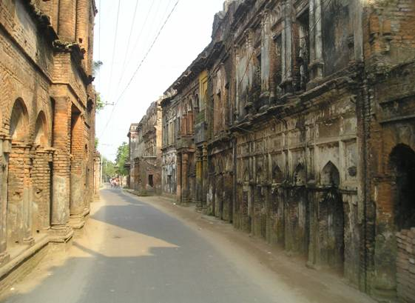
重要伝統的建造物群保存地区（Sonargaon 近傍のPanam-City）
これら建築群は当時、経済力で東ベンガルを主導していた裕福なヒンズー商人の居館であった。それが印パ分離で多くが西ベンガルへ逃避したのである。現在、それら居館には、勿論人々は居住しているが、中には廃墟に近い状態の中でスラム住まいといった様相もある。しかしながら、統一された建築様式は、往時の華やかさを十分に伝えている街並みであり、私の見た範囲ではこの国では唯一のものである。
目次へ

短信・海外プロジェクトから

今回は、報告すべきことが多岐にわたりますので、箇条書きとさせていただきます。
- 地球環境基金助成事業「バングラデシュ･クルナ市内スラム地区における資源循環利用を意図した生活環境改善活動」は、困難も少なくないプロジェクトですが、スラム住民をはじめとする関係者の協力を得ながら着実に進捗しています。これまで、基本計画として将来どのような衛生設備にするのかを定め、更新工事期間中の対応、３年間のプロジェクト期間中のスケジュール作成、概算工事費の算定などを済ませてきました。ここまでの作業において、何度もスラムの人たちを交えたミーティングを行ってきましたが、8月30日に、政府関係者にも周知し、了承を得る目的でラウンチング･ワークショップを開催しました。その後、工事に入るべく準備を進めています。
- このプロジェクトでは、啓発活動が重要になりますが、スラムの壁には啓発のポスターが描かれ、子供たちへの衛生教育も進めています。
- JICA草の根パートナーシップ型プロジェクトも順調に進んでおり、エコサン･トイレでできた肥料の販売によるBOP（Base of Pyramid）ビジネスや新野さんの報告でもふれられていた、CBOで積立てた資金の貸付によるエコサン･トイレの普及など、ローカルの人々を中心とする展開が進められています。
- 現地メンバーの積極性の表れを示す動きもあります。政府が業務提案を求めている水と衛生に関わるプロジェクト（世界銀行が資金提供）への応募、オーストラリア政府へクルナ市内の別のスラムでのプロジェクト申請、また、日本大使館の草の根無償スキームへの応募も考えているようです。将来的な独立を見据えた動きにつながっていくことを願っています。
- 前号で寄稿いただいた山村尊房さんがアドバイザーとなり、現地NGOが、日本水フォーラムが募集しているダルビッシュ有水基金を原資とする活動助成に応募し採択されました。本会が三井物産環境基金に採択され、2009-2010年度に実施したエコサン･トイレと表流水を水源とする水供給の組み合わせです。三井物産に応募した案件は再び非採択となりましたが、このような形で現地の組織によって継承されていくことは重要なことです。できる限り経験を伝えていきたいと思います。
- 長崎大学健康開発研究科の皆さんがコミラのサイトを訪問された同じ日に、JICAとHISが企画するスタディツアー一行の訪問も受け、多くの若者に活動を伝えることができました。これは、今年3月に続くものです。このようにできるだけ、活動成果をオープンにしていく方針ですが、前号でご案内した本会主催のツアーには、残念ながら今年も応募者がありませんでした。
（酒井彰）

目次へ
第54回 定例研究会のご案内 （再掲）

第54回の定例研究会を下記の要領で開催いたしますので、ふるってご参加ください。講師の野田功さんは、技報堂出版から刊行されている『みんなで考える飲み水のはなし』の著者のお一人で、東京都庁で下水道、水道、環境、衛生の各分野の技術職の要職を歴任された方です。

記

日時： 平成24年10月21日（日） 13：30～15：30
会場： 小平市ふれあい下水道館講座室（地下1階）
小平市上水本町1丁目25番31号
電話：042－326－7411
西武国分寺線鷹の台駅下車・徒歩８分。
講師： 野田 功氏（元東京都）
演題： 「くらしと飲み水」
私たちが日頃使っている「水」は、蛇口を捻ればいつでも出てくるので、今まで渇水の時以外には関心を持たれませんでした。しかし、東日本大震災を契機に水源や水道システムそのものに関心を持たれるようになりました。そこで、改めて水道水ができるまでを考えてみます。

- 本講演を24年度第１回目とする小平市ふれあい下水道館における「特別講話会」の２回目以降の日程については、ふくりゅう73号をご参照ください．

運営委員会から

- 評議員会で認定NPO申請が必要だということを確認させていただきました。申請までには少し時間はかかりそうですが、会計業務の改善に取り組み、早期に対応できる体制を整えていく所存です。
- 評議員会の報告にもありますように、新たに「久保赳記念基金」を設け、バルトン記念基金と併せて「久保赳・バルトン記念基金」として運用することとしました。これとともに、かねて懸案となっていた、「下水文化振興基金」を活用するため、「久保赳・バルトン記念基金」ならびに新たに設ける「海外事業基金（仮称）」に繰り入れますが、一部は急な出費に備えるために留保するということに致しました。
- 「熊蜂のごとく－遺稿 久保赳自伝」（稲場紀久雄編）の出版記念会を企画しています。11月下旬～12月初旬の開催を予定していますが、参加をご検討いただければ幸いです。

編集後記

本号でも、長崎大学大学院の新野さんから投稿をいただきました。前号に続いてのバングラデシュのプロジェクトサイト訪問記でしたが、これからPublic Healthを学んでいこうという立場からの見方は、こちらにとっても新鮮です。これからも会員外、特に若い人からの寄稿を歓迎したいと思います少し先になりますが、認定NPOでは広報の充実も課題となります。本会報を含め会員各位からのご意見をいただければ、それを反映していきたいと考えています。
（酒井 彰）
目次へ

特定非営利活動法人 日本下水文化研究会
〒162-0067 新宿区富久町6-5 NJS富久ビル別館３F
TEL & FAX 03-5363-1129 e-mail: jade@jca.apc.org
URL: http://www.jca.apc.org/jade/index.htm

